様式第4号（第6条関係）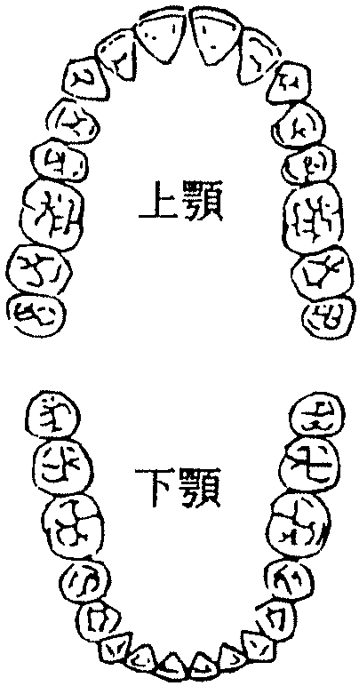
歯科健診結果報告書
訪問調査担当  歯科医師名 |  |  |  |  |  |  |  |  |  |  |  |  |  |  |  |  |  |  |  |  |  | 調査実施期日 |  |  |  |  | 年 月 日
口腔内所見 | 歯牙の状況  (上) |  |  |  |  |  |  |  |  |  |  |  |  |  |  |  |  |  |  |  |  |  |  |  |  |  |  | (記入例)  ・健全歯 ／  ・未処理歯 Ｃ₁～Ｃ₄  ・処置歯 ○  ・喪失歯 △
口腔内所見 | (右) |  |  |  |  |  |  |  |  |  |  |  |  |  |  |  |  |  |  |  |  |  |  | (左)
口腔内所見 | (右) | 87654321 |  |  |  |  |  |  |  |  |  |  | 12345678
口腔内所見 | （下）
口腔内所見 | 補綴の状況 |  |  |  |  |  |  |  |  |  |  |  |  |  |  |  |  |  |  |  |  |  |  | 歯周疾患の状況等  疼痛・腫脹 有 ・ 無  口腔清掃状況 良・普通・不良  （歯垢） 有 ・ 無  （歯石） 有 ・ 無  歯周疾患状況 有(軽・中・重)・無  その他特記事項
特記事項 | 調査時の全身所見  その他
診療等の希望 | 希望者（本人・家族）  ・訪問診察  ・通院診察  ・入院診察  ・口腔衛生指導  ・その他（ ） |  |  |  |  |  |  |  |  |  |  |  |  |  |  |  |  |  | （内科等）  主治医の意見 |  |  |  |  | （聴取・未聴取）  内容
判定結果 | 判定区分 |  |  |  |  |  |  |  |  |  |  | 処理区分 |  |  |  |  |  |  |  |  |  |  |  |  |  | 判定の主な理由
判定結果 | 口腔衛生指導 |  |  |  |  |  |  |  |  |  |  | 緊急処理 |  |  |  |  |  |  | 随時 |  |  |  |  |  |  | 歯槽膿漏症 |  |  |  |  | 義歯の適否
判定結果 | 訪問治療 |  |  |  |  |  |  |  |  |  |  |  |  |  |  |  |  |  |  |  |  |  |  |  |  | 歯石の付着 |  |  |  |  | 欠損補綴の可能性
判定結果 | 通院治療 |  |  |  |  |  |  |  |  |  |  |  |  |  |  |  |  |  |  |  |  |  |  |  |  | 臼歯部の  咬合関係 |  |  | 右 |  | う歯
判定結果 | 入院治療 |  |  |  |  |  |  |  |  |  |  |  |  |  |  |  |  |  |  |  |  |  |  |  |  |  |  |  | 左 |  | その他
判定結果 | 処置不要 |  |  |  |  |  |  |  |  |  |  |  |  |  |  |  |  |  |  |  |  |  |  |  |  | 顎関節症
判定結果 | 摘要
備考

